臺北市立美術館新聞稿  發稿單位：行銷推廣組  發稿日期：2021.10.01 | 聯絡人：劉惠平 02-2595-7656 ext.111（hpliu-tfam@mail.taipei.gov.tw）  高子衿 02-2595-7656 ext.110（tckao-tfam@mail.taipei.gov.tw）  北美館FB專頁：臺北市立美術館 Taipei Fine Arts Museum

「走向世界：臺灣新文化運動中的美術翻轉力」
展期：2021.10.2-2021.11.28
地點：臺北市立美術館三樓3A展覽室

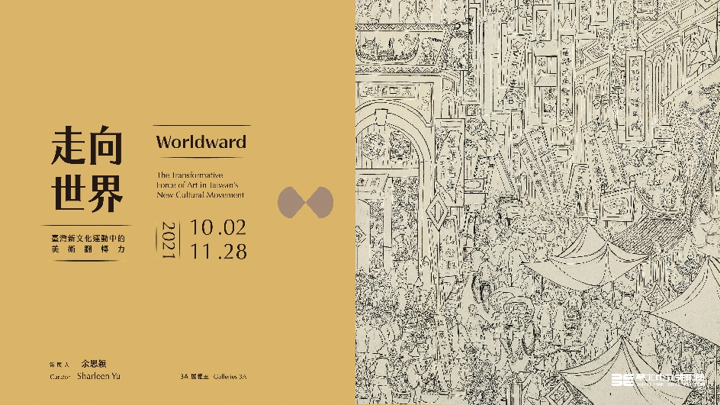
「走向世界：臺灣新文化運動中的美術翻轉力」
北美館再現經典畫作，響應文協百年

臺北市立美術館（簡稱北美館）「走向世界：臺灣新文化運動中的美術翻轉力」，自10月2日展出至11月28日。今年10月，適逢日治時期重要的思想啟蒙團體「臺灣文化協會」（簡稱文協）成立百年之際，臺北市政府文化局擴大舉辦「文協百年・時空重現」系列活動，北美館特別規劃本展，精選包含以描繪大稻埕節慶熱鬧景象聞名的郭雪湖《南街殷賑》等，約100件珍貴且少有展出的重量級作品，聚焦呈現1920至40年代期間臺灣美術家與攝影家經典之作，展現百年前藝術爭鳴綻放的豐沛能量，邀請觀眾回望文化覺醒、追逐自主精神的時代。今日（10月1日）舉行開幕典禮暨記者會，臺北市長柯文哲、副市長蔡炳坤、文化局蔡宗雄局長、臺灣新文化運動紀念館許美惠館長、提供重要典藏作品展出的藝術家後代家屬與藏家，以及文協成員後代家屬均出席開幕。臺北市市長柯文哲表示：「北美館作為臺灣第一座現代及當代美術館，透過這次展覽見證百年來藝術對臺灣的影響，別具意義。文化是一個城市的靈魂，相信梳理臺灣藝術史的脈絡是推動『臺北走出去，世界走進來』的目標基石。歡迎大家前來看展！」

本展由北美館展覽規劃組余思穎組長策劃，同時邀請研究臺灣美術學者邱函妮（現任臺灣大學藝術史研究所助理教授）擔任展覽顧問，依循文協自1920 年代推動新文化運動的背景，梳理藝術、文化和歷史的多層面向，呈現與文協活動有直接相關、或日治結束前文化改造運動下的臺灣與日本藝術家之經典作品。透過展出經典繪畫、雕塑、攝影，藉此探討當時臺灣社會逐步成型的主體意識，引領觀者思索歷史中的臺灣意象。

策展人余思穎表示，本展標題「走向世界」意味當時的臺灣藝術家渴望迎接時代變化，與世界藝術趨勢接軌的企圖，他們留學日本及歐洲學習現代美術，或旅行各地，開拓視野並思考如何以藝術語彙描繪臺灣特色；「美術翻轉力」呼應文協創辦人之一蔣渭水「同胞須團結，團結真有力」的口號，象徵藝術家內在自我認同的凝聚，以及藝術體現於外在社會環境、文化氛圍的翻轉能量。

本展依序從「在臺日籍畫家/教育者」、「美術競賽與臺灣藝術家」、「現代性與地方特色」、「現代女性形象」與「寫真術興起」主題，呈現37位日本與臺灣藝術家的作品（以下按出生年排序），如培育臺灣藝術家的日籍畫家／教育者石川欽一郎、鹽月桃甫、木下靜涯、鄉原古統、村上無羅；日治時期臺灣藝術家倪蔣懷、劉錦堂、陳澄波、呂鐵州、李梅樹、廖繼春、顏水龍、陳植棋、楊啟東、林玉山、陳進、陳慧坤、黃靜山、楊三郎、李石樵、郭雪湖、葉火城、蔡雲巖、張萬傳、林柏壽、林邱金蓮、黃荷華、盧雲生、黃水文、林阿琴、黃早早、林之助等；雕塑家黃土水和陳夏雨之作；攝影師彭瑞麟、鄧南光和林壽鎰以都會生活和人物為題材，運用不同的攝影技術，捕捉摩登時代下的女性身影。

北美館指出，由於日治時期典藏作品較為脆弱，展場除嚴格管控溫濕度，本展僅展出2個月，作品多半是臺灣藝術史上經典畫作，相當難能可貴；重磅呈現諸多獲得臺展、府展、日本帝展及法國沙龍等重要美術競賽之作，例如：展現臺灣自然風景的鄉原古統《臺灣山海屏風》系列畫（1930 - 1935）、呈現都會商業繁榮景象的郭雪湖《南街殷賑》（1930）、與文化運動重要根據地相關的陳植棋《真人廟》（1930）、描繪南臺灣豔陽爛漫氣息的陳澄波《嘉義遊園地（嘉義公園）》（1937）、表現鄉間純樸風土的林玉山《雙牛圖》（1941）、以熱帶植物家居生活即景的廖繼春《有香蕉的院子》（1928）、描寫時代女性優雅閒致的陳進《手風琴》（1935）等。此外，也特別展出攝影家彭瑞麟獨門金漆寫真技術《太魯閣之女（漆金版）》（1934-1938）與臺灣最早彩色攝影作品《靜物之影中影（東京）》（1930）等，觀者可一窺當時在社會追求現代進步下，藝術家如何藉由作品積極展現獨特自然景象與文化風貌，開啟臺灣美術發展的新扉頁。

本展自典藏作品中，引領觀眾回顧臺灣文化思潮風起雲湧的年代，賦予今昔時代對話。展期間觀眾可憑導覽手冊護照或下載語音導覽APP，深入了解藝術家及作品創作理念，10月中北美館將發行一套十入典藏畫作明信片精美套組供收藏紀念。參觀前請留意本館官網與臉書專頁獲取最新消息。

